ZDRAVO UČENCI,
DANES BOMO NAREDILI RUDOLFA.
ZA DELO POTREBUJEŠ:
- BARVNI PAPIR – RJAV, RDEČ, SVETLO RJAV, BEL
- ČRN FLOMASTER
- ŠKARJE
- LEPILO

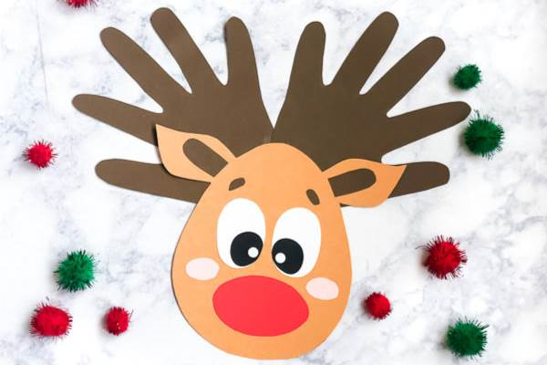

IZ SVETLO-RJAVEGA PAPIRJA IZREŽEŠ RUDOLFOVO GLAVO. NA RJAV PAPIR NAREDIŠ OBRIS SVOJIH DLANI. IZREŽEŠ RDEČ NOS IN BELE OČI. NA OČI S ČRNIM FLOMASTROM NARIŠI ČRNE KROGE IN JIH POBARAVAJ. VSE ZALEPIŠ, KOT PRIKAZUJE FOTOGRAFIJA. Z RUDOLFOM LAHKO OKRASIŠ OKNO V SVOJI SOBI.

